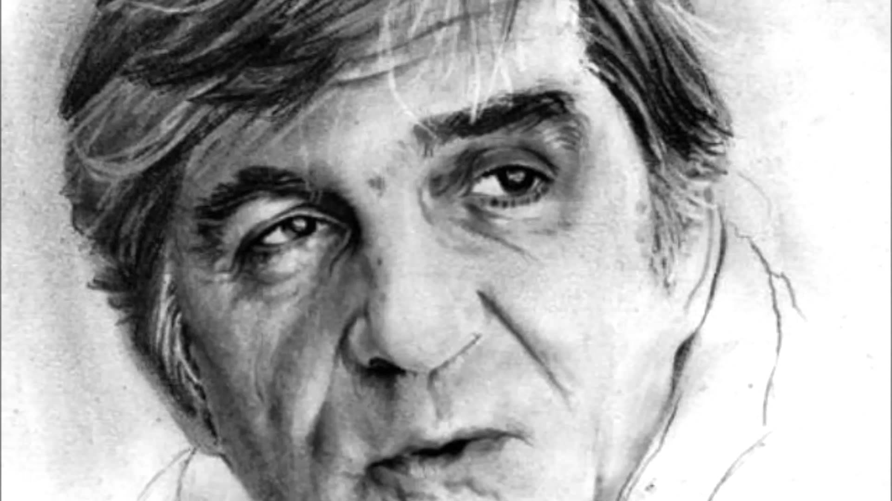

ОСНОВНА ШКОЛА „ МИРОСЛАВ АНТИЋ“
ОЏАЦИ
АКЦИОНИ ПЛАН ЗА ШКОЛСКУ 2023/2024. годину
ОБЛАСТ 5 – ЕТОС

ЦИЉ 2: 5.2. Резултати ученика и наставника се подржавају и промовишу
Стандарди | Активности | Начин остваривања | Носиоци | Време реализације
5.2.2. У школи се примењује интерни систем награђивања ученика и запослених за постигнуте резултате. | 1. Доношење и усвајање правилника о систему награђивања  2. Упознавање ученика и наставника са системом награђивања | - разговор са правником, директором школе и представницима локалне самоуправе  - усаглашавање, доношење и усвајање правилника  - часови ЧОС, наставничко веће, израда правилника у штампаном облику и у облику плаката | -Директор школе, правник, Ученички парламент, представници локалне самоуправе | -Фебруар, 2024.
5.2.3. У школи се организују различите школске активности за ученике у којима свако има прилику да постигне резултат/успех. | 1. Дечја недеља  2. Светски дан детета  3. Школске приредбе  4. Спортски дани  5. Од њиве до трпезе | - ученици приликом обележавања важних националних и верских празника као и за Дан школе имају прилику да покажу своје таленте  - школа организује тематске дане где до изражаја могу доћи и они ученици који не постижу успех на такмичењима, нису талентовани за глуму, рецитовање, певање,... али су успешни на другим пољима.  - праћење и извештавање (записници, фотографије анкете) | -Наставници и ученици | -Током целе школске године
5.2.4. Ученици са сметњама у развоју и инвалидитетом учествују у различитим школским активностима. | 1. Дечја недеља  2. Светски дан детета  3. Школске приредбе  4. Спортски дани  5. Од њиве до трпезе | - ученици приликом обележавања важних националних и верских празника као и за Дан школе имају прилику да покажу своје таленте  - школа организује тематске дане где до изражаја могу доћи и они ученици који не постижу успех на такмичењима, нису талентовани за глуму, рецитовање, певање,... али су успешни на другим пољима.  - праћење и извештавање( записници, фотографије анкете) | -Наставници и ученици | -Током целе школске године

ЦИЉ 3: 5.3. У школи функционише систем заштите од насиља
Стандарди | Активности | Начин остваривања | Носиоци | Време реализације
5.3.3. Школа организује активности за запослене у школи, ученике, родитеље, које су директно усмерене на превенцију насиља | 1. Семинари  2. Форум театар | - организовање семинара на којима би учествовали и изабрани ученици (представници одељења) и родитељи (Савет родитеља)  - презентација семинара – Научили на семинару – на часовима ЧОС и родитељским састанцима од стране ученика и родитеља  - одржавање театра са темама превенције и конкретно решавање евентуалних конфликата међу нашим ученицима | -директор школе, педагог, локална самоуправа, Тим за заштиру од насиља,..., чланови Тима за етос, Ученички парламент, Савет родитеља, наставници и ученици  -Наставници српског језика и страних језика, учитељи и чланови тима, директор школе | -Током целе школске године
5.3.4. Школа организује посебне активности подршке и васпитни рад са ученицима који су укључени у насиље (који испољавају насилничко понашање, трпе га или су сведоци) | 1. Ја знам и умем  2. Радионице  3. Могу да помогнем  4. Наградни картони | - васпитни рад са ученицима који показују конфликтно понашање и врше насиље, налажење њихових знања и умећа, јавно приказивање истих и похвала  - ученици који су трпели насиље или су били сведоци истог воде радионице са наставницима  - упућивање ученика са проблемима у понашању у продужени боравак да би помагали млађим ученицима  - увођење наградних картона у које наставници својим потписом потврђују примерено понашање, картони имају ограничен временски период | -Педагог школе, наставници и учитељи, Тим за заштиту од насиља, чланови Тима за етос | -Током целе школске године

ЦИЉ 4: 5.4. У школи је развијена сарадња на свим нивоима
Стандарди | Активности | Начин остваривања | Носиоци | Време реализације
5.4.1. У школи је организована сарадња стручних и саветодавних органа. | 1. Није срамота питати | - конструктивни састанци са стручном службом, излиставање проблема и њихово превазилажење | -Педагог школе, наставни кадар | -По потреби, у току школске године
5.4.4. Родитељи активно учествују у животу и раду школе | 1. Заједничка мисија  2. Колачијада  (5.– 8. разред)  3. Деца деци  (1.-4.разред) | - у сарадњи са Саветом родитеља родитељи узимају учешћа у свим активностима: приредбама, семинарима, форум театрима, тематским данима; врше расподелу задужења, помажу у рализацији, дају подршку ученицима...  -Ученици испред Спортско пословног центра продају колаче које праве родитељи, пакују их и помажу у организацији. Свако одељење  - Ученици организују хуманитарну акцију и испред Спортско пословног центра продају играчке које родитељи пакују и помажу у организацији. | -Педагог школе, наставни кадар, директор школе, Савет родитеља, родитељи  -Одељењске старешине од 5. до 8. разреда, родитељи, ученици, ученички парламент  - Одељењске старешине од 1. до 4. разреда, родитељи, ученици | -По потреби, у току школске године  -Октобар – Дечја недеља  -Октобар – Дечја недеља
5.4.5. Наставници, ученици и родитељи организују заједничке активности у циљу јачања осећања припадности школи | 1. Заједничка мисија  2. . Књижевно – музички матине  3. „Фер-плеј“ турнир | - тематски дани  - излети  - приредбе  -Ученици у сарадњи са наставницима и родитељима припремају  књижевно – музички матине  -Ученици у сарадњи са наставницима организују „Фер-плеј“ турнир | -Педагог школе, наставни кадар, директор школе, Савет родитеља, родитељи  -Наставници музичке културе, српског језика и књижевности, родитељи и ученици  -наставници, родитељи и ученици | -По потреби, у току школске године  -Јун 2024.  -децембар 2023.  -јун 2024.

ЦИЉ 5: 5.5. Школа је центар иновација и васпитно – образовне изузетности
Стандарди | Активности | Начин остваривања | Носиоци | Време реализације
5.5.1. Школа је препознатљива као центар иновација и васпитно образовне изузетности у широј и ужој локалној и стручној заједници | 1. Млади креатори медијских садржаја  2. Примери добре праксе | - ученици седмих разреда са наставницима креирају садржај који се објављује на фејсбук страници школе и доступан је другим ученицима и заинтересованим мештанима; прате дешавања у школи, раде интервјуе,  - иновације у наставном процесу се објављују у локалним медијима и медијима којима је специјалност васпитно – образовни процес | - ученици седмих разреда, наставници историје и језика, библиотекар, педагог и директор школе  -педагог школе, директор, наставници | -Током школске године, најмање два пута годишње  -Током школске године
5.5.2. Наставници континуирано преиспитују сопствену васпитно- образовну праксу, мењају је и унапређују | 1. Самовредновање сопственог рада  2. Семинари | - чек листе након урађене теме којима се утврђују позитивне и негативне стране рада наставника  - евалуација рада наставника од стране ученика  - након анализе самовредновања исказивање потреба за семинарима којима се може унапредити наставни процес | -Наставници, ученици  -директор, педагог, стручна већа | -Током школске године
5.5.3. Наставници нова искуства и сазнања размењују са другим колегама у установи и ван ње | 1. Научили смо... | - на састанцима стручних већа, одељењских већа и посебно одржаним састанцима се другим колегама презентују нова сазнања  - примена нових сазнања и одржани семинари у нашој школи се презентују на интернет страницама школе и медијима | -Наставни кадар, педагог школе, директор школе | -Током школске године
5.5.5. Школа развија иновативну праксу и нова образовна решења на основу акционих истраживања | 1. Шта можемо? | - истраживања, анкете којима се утврђују идеје и потребе ученика и наставника а након којих се могу увести иновације у настави | -педагог школе, директор, наставници | -Током школске године

Чланови Тима:
- Ненад Игњатић, координатор
- Игор Михаљ, наставник физичког и здравственог васпитања
- Сања Држаић, наставник српског језика и књижевности
- Драгана Седлар-Блануша, наставник музичке културе
- Богданка Радивојевић, наставник разредне наставе
- Данијела Јањић, наставник разредне наставе
- Марија Стојиљковић, педагог школе
- Представник родитеља
- Представник Ученичког парламента

